Мектеп жылыжайы

Шығыс Қазақстан облысы ,Үржар ауданы «Көктал орта мектеп –бақша»КММ –сінде 2013жылы мектептің шығыс жағына 40 шаршы.метр аумақта жылыжай салынды.Жылыжайға күз айында тұқымдар мен көшеттер отырғызылып, сәуір –мамыр айында мектеп ауласы гүлзарға шығарылады .Жылыжайда биология сабақтарында практикалық сабақтар өткізіледі .Биология пәні мұғалімі Омарова Назира Турдыгажыевна .Қазірдің өзінде 200 түп қияр , 50 түп қызанақ, аскөк, сарымсақ ,ақжелкен тұқымы егіліп, өсіп тұр . Сонымен қатар шырайгул(петуния), канн , раушан гүлдері көшеттері отырғызылып ,өсіп келедЖылыжайға кіру 7-11 сынып оқушыларына рұқсат етілген . Олар сыныптан тыс уақытта ,прктикалық жұмыстар уақытында Тұқым бой кқтерген соң , түптеп , арам шөптен арылтып, тазалау міндетерін атқарады . Практикалық жұмыстарды жасай отырып, «Зерде »ғылыми жобаларын жүргізуде,жұмыстар жасап, күнделік жүргізеді .Бұл биология пәніне қызығатын оқушылардың қызығушылығын арттыруда тиімді болды. Даладағы ауа-райы 6градус болса да, жылыжайдың температурасы 25-30 градус араығында болады .Жылыжайдың ішіне арнайы жылу батареялары орнатылған.
Айткарім Аяулым -10сынып оқушысы Біз осы жылыжай арқылы көптеген өсімдіктерді білетін боламыз.Оларды өсірудің ,көшеттерді отырғызудың жоларын үйрену арқылы биология пәніне деген қызығушылғым арта түсті.Шырайгүл мен раушан гүлдері көшетерін күзде отырғызып, күтім жасап, баптау,оларды көктемде мектеп ауласына отырғызу маған ұнайды.
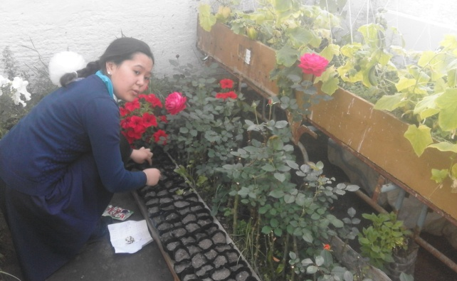
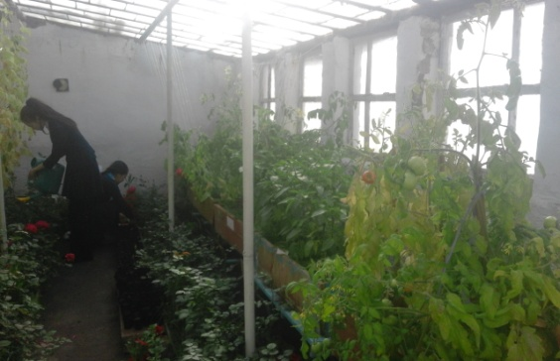

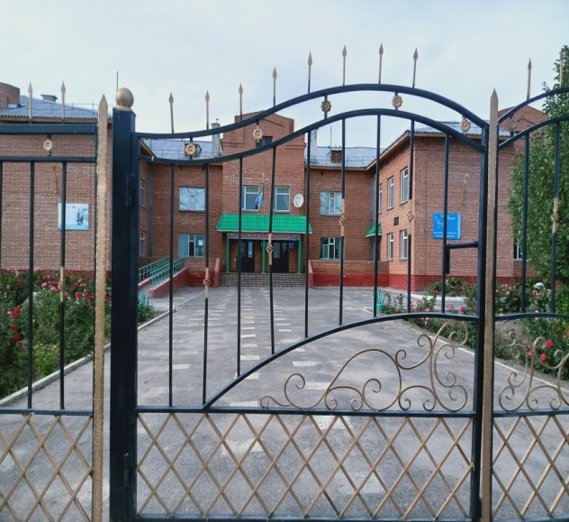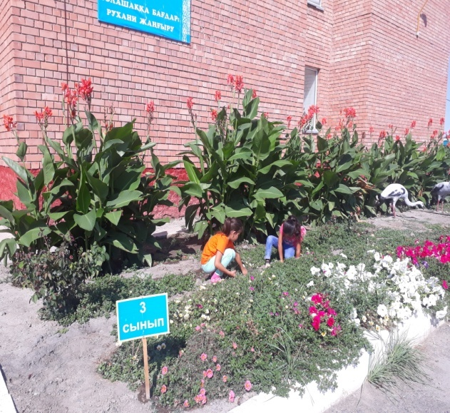
Біздің оқушыларымыз жылыжайдағы өсімдіктердің, гүлдің,жемістің түрлерін өсіріп, түрлерімен және олардың өсіру жолдарын биология сабағында практикамен ұштастыра отырып, үйренері көп.Бұл бір жағынан еңбекке баулу .Өскен ,қызанақ пен қияр мектеп асханасына беріліп, оқушылар, балабақша тәрбиеленушілерін қамтамасыз етеміз,өзіміздің азық –түлікпен қамту жағына өте пайдалы .Еңбек пен ермек ұштасса оқушылардың қоғамға көп пайдасы тиетін болды ,-дейді мұғалімдер Сонымен қатар мектеп ауласында мектепалды гүлзарды көркейту жұмыстарына да 1-11 сынып оқушыларынан бастап, мектеп ұстаздары еңбек етіп , мектепалды гүлзарды көркейту жұмыстарына белсене араласады . Көркем еңбек пәні мұғалімдері де өз қолдарынан түйін түйген жандар , жануар мүсіндерін салып ,мектеп ауласын көркейтуде де, өз үлестерін қосуда Оқушылар жаз айларында еңбек практикасын жүргізе отырып, еңбек сүйгіштікке үйренеді .

Шығыс Қазақстан облысы
Үржар ауданы ,Көктал ауылы
«Көктал орта мектеп-бақша»КММ
биология пәні мұғалімі
Омарова Назира Турдыгажыевна

